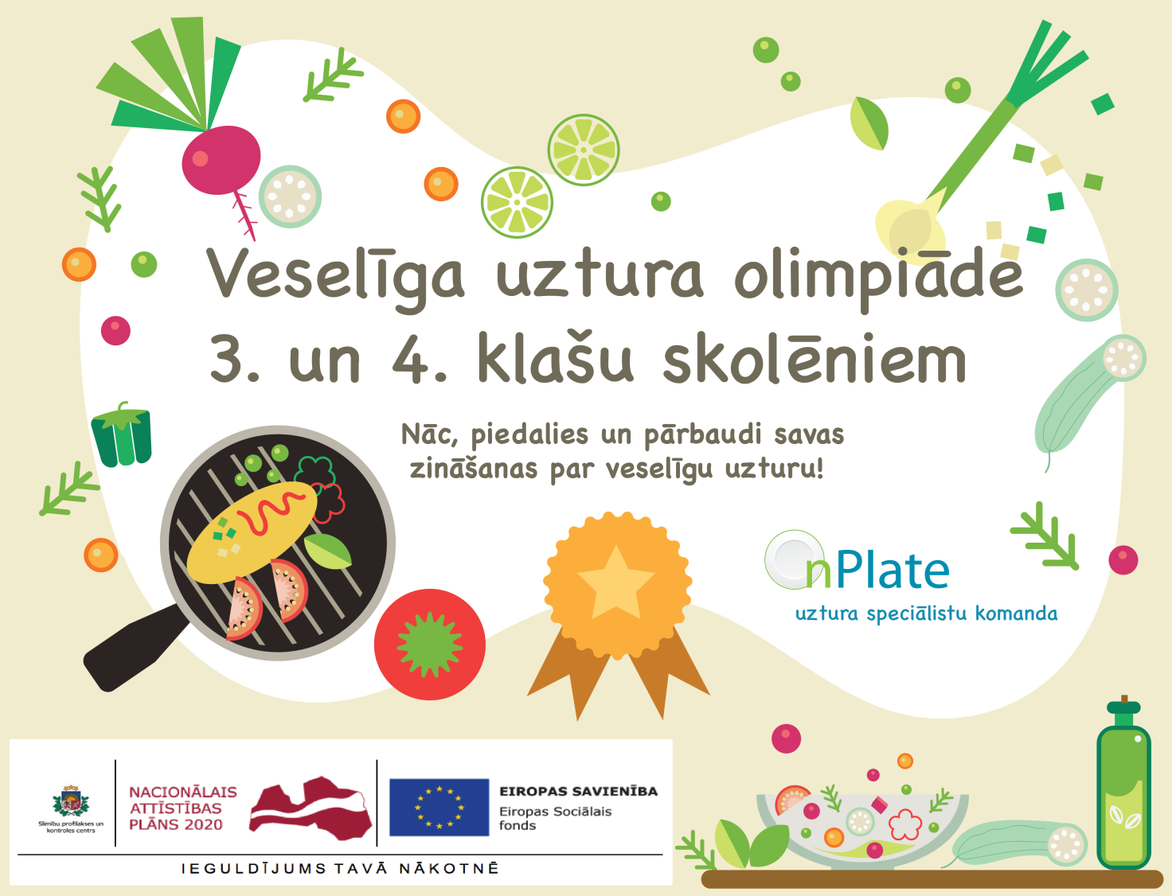

Izglītojošs pasākums “Veselīga uztura olimpiāde” vispārējo izglītības iestāžu 3. – 4. klašu skolēniem par veselīga un sabalansēta uztura jautājumiem
Izglītojošā pasākuma mērķis ir bērniem saprotamā un ierastā veidā apgūt ar veselīga uztura jautājumiem saistītu informāciju – mācību olimpiādes formātā. Katrai klasei tiek sagatavots materiāls ar iekļautu informāciju un jautājumiem, kurus apgūstot, izglītības iestādes ietvaros notiek olimpiāde starp klasēm, lai noskaidrotu zinošāko klasi veselīga uztura jautājumos.
Olimpiādes programmā tiek ietverta ne tikai teorētisko zināšanu pārbaude, bet arī praktiski veicami uzdevumi un aktivitātes kopā ar klases biedriem, veidojot komandu.
Viena izglītojošā pasākuma ilgums ir 60 minūtes, ietverot gan teorētisko zināšanu pārbaudi, gan praktiskus uzdevumus un aktivitātes, kas veicamas komandās, t.i., attiecīgajās klasēs.
Izglītojošie pasākumi notiks pedagoga un sertificēta uztura speciālista vadībā.
Lai uzzinātu papildu informāciju par projektu un tā ietvaros īstenotajām aktivitātēm, zvaniet Ievai Garančai pa tālruni 67081506 vai sūtiet e-pastu uz ieva.garanca@spkc.gov.lv.
Nodarbības tiek finansētas ar Eiropas Sociālā fonda projektu „Slimību profilakses un kontroles centra organizēti vietēja mēroga pasākumi sabiedrības veselības veicināšanai un slimību profilaksei 14 pašvaldībās” (Identifikācijas Nr.9.2.4.2./16/I/106).

